
湖中学外语实验学校附属小学
一年级（下册）第11周周末练习题
班级 姓名 家长签字
- 我会算
46－14= 59－36= 50＋30= 90－50= 100－60=
5＋62= 26＋13= 45＋8= 58－8= 86－24=
79－18= 20－8= 40＋60= 58－46= 15＋30=
57－7= 14＋16= 100－90= 8＋27= 40＋4=
81－30＋30= 93－70＋60= 24＋8－12= 29＋8－12=
- 列竖式计算
38＋51= 9＋46= 46＋39= 58＋42= 26＋44=

37＋44= 7＋15= 86－25= 55－21= 54＋19=

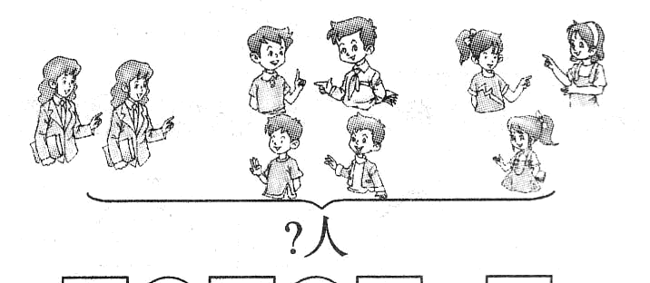
- 解决问题
我们班女生有19人，男生有22名。

1、 2、
这本书共有78页，我还有34页没有看。
每人一本书，45本书够吗？
笑笑看了多少页？

够（ ）不够（ ）

3、
我比小鹿高14厘米。
我比小鹿矮11厘米。
我再长4厘米就和小鹿一样高。
我身高65厘米。

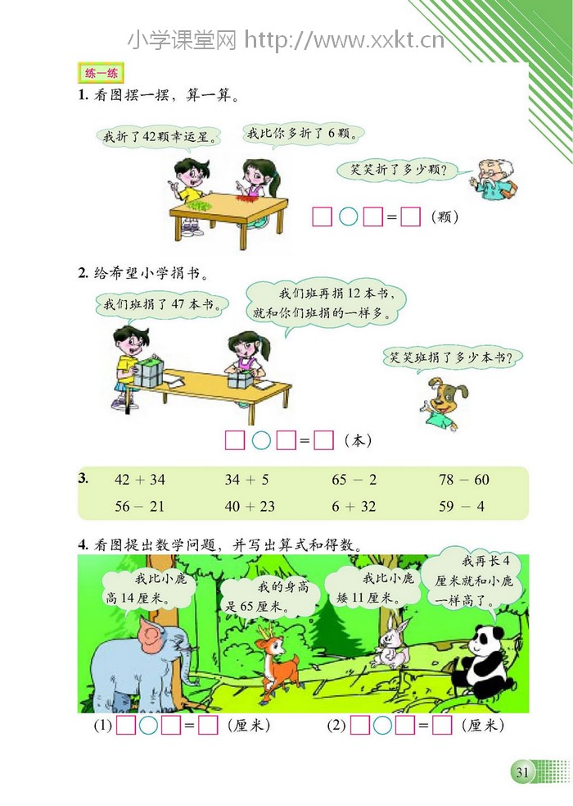

（1）大象的身高是多少厘米？ （2）小熊猫的身高是多少厘米？
=
=
（ ） （ ）
（3）请你再提出两个数学问题并解答。
=
① ？ （ ）
=
② ？ （ ）

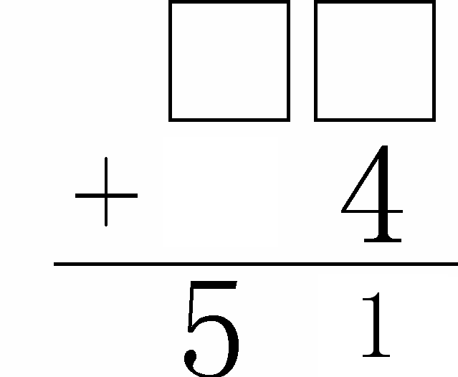
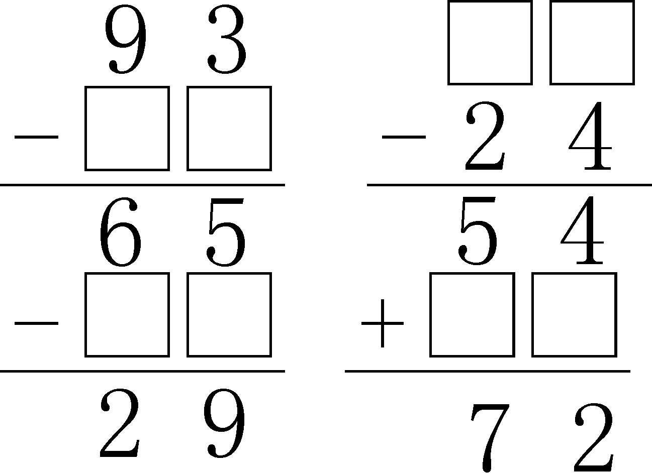
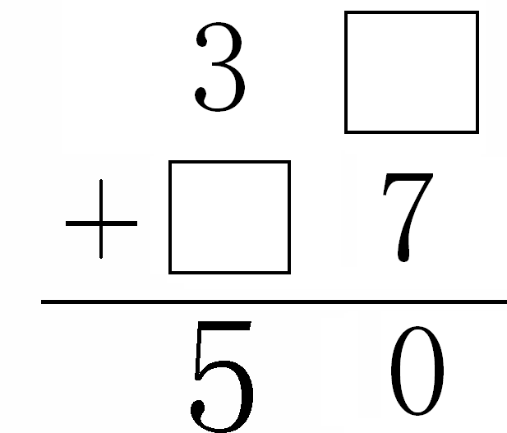
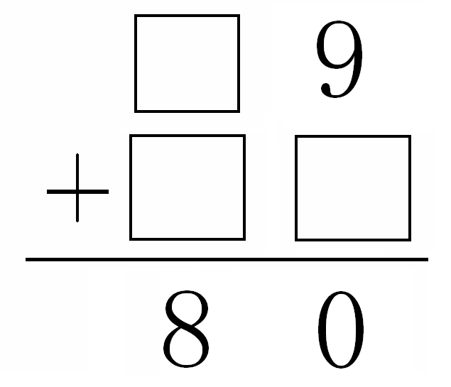
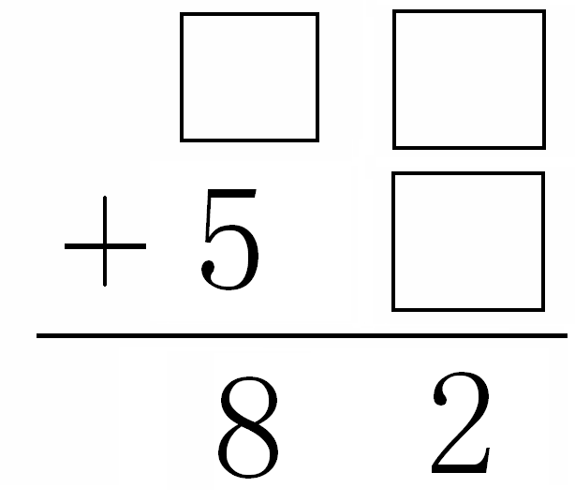
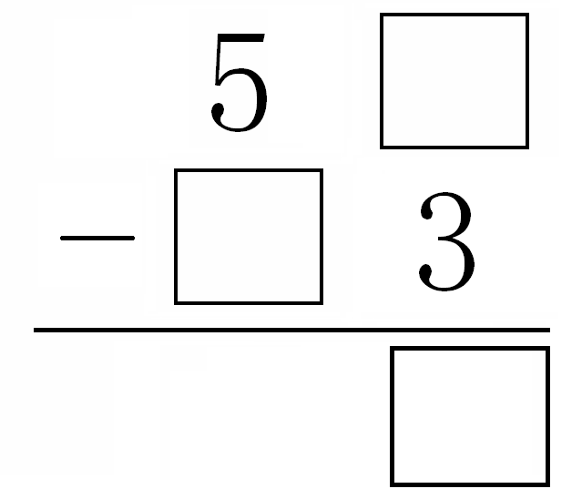
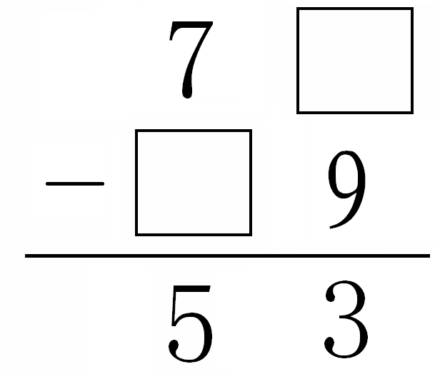
四、我能行

